附件2

中央企业安全生产管理人员安全资格初训班学员登记表
填表日期： 年 月 日
姓 名 |  | 性 别 |  | 民 族 |  | 照片
政治面貌 |  | 职 务 |  | 职 称 |  | 照片
文化程度 |  |  |  |  |  | 照片
毕业院校 |  |  |  | 所学专业
工作单位及部门 |  |  |  | 身份证号
电 话 |  |  |  | 手 机
通讯地址 |  |  |  | 邮政编码
电子邮箱
主要工作经历（含时间、单位、部门、职务）
单位  审核  意见 | （盖章）  年 月 日
注：本表复制有效。

北京稻香湖景酒店线路图

北京市海淀区苏家坨稻香湖公园内 总机010--58718888

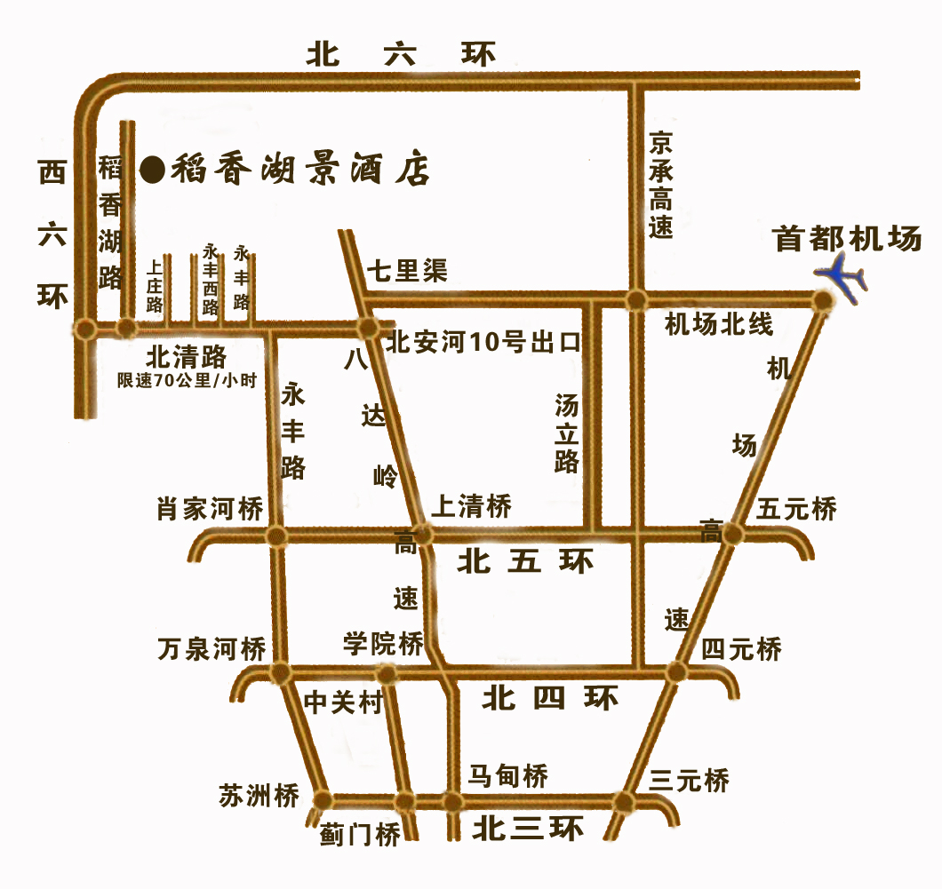
1．八达岭高速出北安河（10号）出口，沿北清路向西，至稻香湖路向北即到。
2．城铁13号线上地站下车，乘449路汽车在永丰站下车，转乘永丰至稻香湖的临线汽车可直达酒店。

